22 במאי, 2023

**תרגיל מספר 2 – שיטות שיערוך מרחביות Intra Prediction**

**בקורס "שידור אותות וידאו ואודיו על רשת האינטרנט 37121221"**

מטרת התרגיל הינה ללמוד על שיטות שערוך מרחביות שהינן הבסיס לדחיסת ה Intra Prediction.

מקורות:

* <https://www.vcodex.com/h264avc-intra-precition>
* I. E. Richardson, *The H. 264 advanced video compression standard*. John Wiley & Sons, 2011.
* Kumar, Anil, et al. "Intra Prediction Algorithm for Video Frames of H. 264." *NVEO-NATURAL VOLATILES & ESSENTIAL OILS Journal| NVEO* (2021): 11357-11367.‏

מהסרטונים של התרגיל הקודם בחרו שני סרטונים. מכל סרטון שמרו בקובץ ללא דחיסה את אחת מתמונות ה Intensity (Luma)הראשונות וכך יהיו 2 תמונות רמות אפור בלתי דחוסות מתוך סרטי הווידאו הסטנדרטיים המשמשים לפיתוח אלגוריתמים בדחיסת ווידאו.

1. קראו את המאמר של Kumar וממשו את שיטת ה Intra Prediction של סטנדרט ה H.264 עבור בלוקים בגודל 4x4. המימוש יכלול את כל מודי האינטרה לבלוקים בגודל 4x4, התחשבות במצבים ההתחלתיים כאשר לא כל הפיקסלים של המסגרת קיימים, התמרת DCT, קוונטיזציה וכן התמרת DCT הפוכה.

יש לתעד היטב את תוכנית המחשב המבצעת את הדחיסה.

1. א. עבור כל אחת מהתמונות שבחרתם, ועבור ערכי QP של 6, 12, 18 ו 30 הציגו את התמונה המקורית, תמונת שערוכי האינטרה, תמונת השארית וכן את התמונה המשוחזרת.

ב. חשבו את ה PSNR בין התמונות המקוריות ובין התמונות המשוחזרות. את ה PSNR המתאים רשמו בכותרת התמונה המשוחזרת.

ג. חשבו את ה MAD אותו ניתן להוציא מתהליך חיפוש המודים הטובים ביותר ורשמו אותו לצד תמונת השארית.

1. א. עבור שתי התמונות ו- QP=12, ערכו בטבלה את שכיחות המודים השונים.

ב. מצאו עבור כל תמונה את מספר הרצפים שיש מכל מוד. כיצד נשפר את ה bitrate תוך שימוש במידע שמוד הבלוק הנוכחי זהה למוד של הבלוק הקודם?

1. א. בהינתן תמונה רועשת והרעש מסוג Salt & Pepper, האם כדאי להשתמש ב MSE או ב SAD כדי לאפיין את הרעש? נמקו.

ב. נתונה סכמת מקודד וידאו:

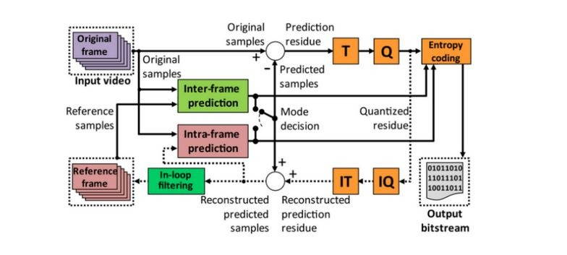

באילו מרכיבים במערכת מתבצע אובדן או שינוי מידע?

ג. בסטנדרט ה AVC (H.264) ניתן לבצע קידוד אינטרה גם בבלוקים של 8x8 וכן 16x16. באילו חלקים של התמונה יהיה יתרון לגדלים אלו על פני בלוקים של 4x4?

תאריך הגשה:

עד ה 20/6.

התרגיל נכתב בלשון רבים מטעמי נוחות בלבד אך מיועד לנשים וגברים כאחד.

בהצלחה